宁波市2014年初中毕业生学业考试科学试题
本卷可能用到的相对原子质量：H：1 C：12 O：16 Na：23 S:32 K：39 Cu：64
试题卷 I
一、选择题(本题共 20小题，第l～10小题，每小题4分，第11～20小题．每小题3分，共70分。请选出每小题中一个符合题意的选项，不选、错选均不给分)
1．人类的生活和生产都离不开金属材料。下列金属制品中，主要利用金属导热性的是（）
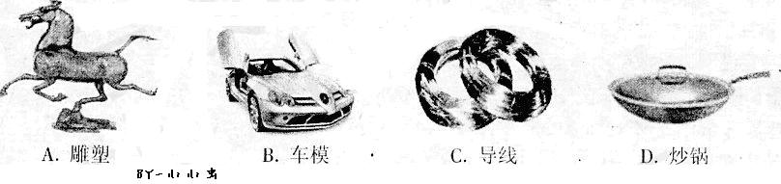
2．今年“世界环境日”的主题是“提高你的呼声，而不是海平面”，海平面上升的主要原因是由于温室效应导致的全球气候变暖。下列获取电能的途径会加剧温室效应的是（）
A．火力发电 B．水力发电 C．风力发电 D．核能发电
3．太阳为地球提供了光和热，同时太阳活动也会对地球产生不利影响。下列现象肯定不是由太阳活动引起的是（）21cnjy.com
A．无线电通讯受干扰 B．地磁场发生磁暴
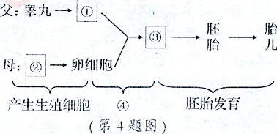
C．昼夜长短规律性变化 D．气候发生明显变化
4．小科对有关“人的生殖”知识作了右图归纳。下列对
图中①、②、③、④的判断，与事实不一致的是（）
A．①----精子 B．②----卵巢
C．③----受精卵 D．④----分娩
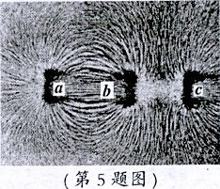
5．如图是研究磁体周围磁场时的铁屑分布情况。实验时，
a、b、c三个位置所对应的磁极可能是（）
A． N、N、N B． N、S、S
C． N、N、S D． S、N、S
6．2014年5月，德国亥姆霍兹重离子研究中心再次成功合成117号元
素。该元素已获正式名称“Ununseptium”，元素符号为Uus。该原子
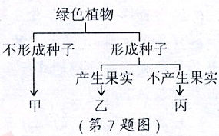
的原子核内有ll7个质子，原子质量约是氢原子质量的291倍，是目前获得正式承认的最重的原子。该原子的原子核外电子数为（）【来源：21cnj*y.co*m】
A ．1l7 B．174 C．291 D．408
7．使用检索表对水稻、葫芦藓、肾蕨、松树和花生五种植物作如图所示分类，乙中除了水稻外，还有（）
A．葫芦藓 B．肾蕨
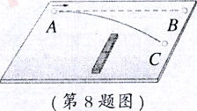
C．松树 D．花生
8．在学习“物体运动状态改变的原因”时，老师做了如图的实验：具有一定速度的钢珠在水平面上能沿直线AB运动；如果在它的运动路径近旁放一磁铁，钢珠的运动路径将变成曲线AC。对该实验的理解．正确的是（）21教育名师原创作品
A．用玻璃球代替钢珠也能达到实验目的
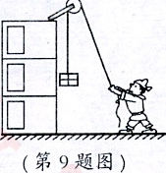
B．钢珠沿直线AB运动时不受任何外力作用
C．钢珠沿曲线AC运动时运动状态保持不变
D．实验说明力是改变物体运动状态的原因
9．利用如图所示的装置，工人用力F把重为100N的物体以0.2m／s
的速度匀速提升6m。若不计绳重和摩擦，则这一过程中（）
A．拉力F的大小为50N B．绳子自由端的速度为0.4m／s
C．拉力F所做的功为600J D．拉力F的功率为lOW
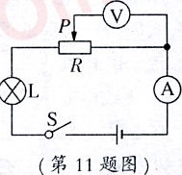
10．用显微镜观察人体血涂片的永久装片时，在视野内能清晰看到有许多红细胞，却没有比红细胞更大的白细胞。若要继续寻找白细胞，最合理的操作是（）
A．换用大光圈 B．移动装片
C．换用高倍物镜 D．调节细准焦螺旋
11．如图所示的电路，闭合开关S，当滑片P向右移动过程中（）
A．小灯泡变亮 B．电流表示数变大
C．电压表示数变小 D．电路的总功率变大
12．把一个物体挂在弹簧秤下，弹簧秤示数为3N，把它浸没在水(密度为1.0g／cm³)中时,弹簧秤示数变为2N。假设物体的质量为m，物体的密度为ρ，浸没在水中时物体的上下表面所受的压力差和压强差分别为△F和△P，则无法求得的是（）
A ．m B．ρ C．△F D．△P
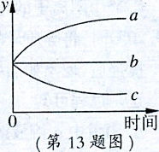
13.在探究植物的呼吸作用实验中，所用的保温瓶已作灭菌处理，保温瓶内的环境条件适宜。将适量、等质量的正在萌发和煮熟过的种子分别装入两个保温瓶后密闭，多次测定有关的量，并绘制成如图曲线。下列判断符合客观事实的是（）【来源：21·世纪·教育·网】
A.若Y表示瓶内温度，则a表示萌发的种子
B.若Y表示瓶内氧气量，则C表示煮熟过的种子
C.若Y表示种子的质量，则b表示萌发的种子
D.若Y表示瓶内二氧化碳量，则c表示煮熟过的种子
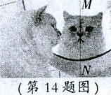
14.若右图中猫的头部位置保持不变，把镜子沿MN截成两半，并分别向两侧平移一段距离，则猫的头部通过左、右两半面镜子（）
A.都不能成像
B.各成半个像，合起来成一个完整的像
C.都成完整的像，且两个像在同一位置
D.都成完整的像，且两个像在不同位置
15．下列实验中，根据有关现象得出结论，合理的是（）
 | 实验操作 | 现象 | 结论
A | 向盛有少量无色溶液的试管中滴.  加酚酞试液 | 溶液变红 | 该溶液一定呈碱性
B | 向盛有少量无色溶液的试管中滴  加氯化钡溶液 | 出现白色沉淀 | 该溶液中一定含有硫酸根离子
C | 向盛有少量固体的试管中滴加稀  盐酸 | 产生气泡 | 该固体一定含有碳酸盐
D | 点燃某气体，在火焰上方罩一个  干冷的烧杯 | 烧杯内壁出现水珠 | 该气体一定是氢气

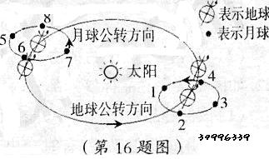
16．今天是2014年6月14日(农历五月十七)，月球位置大
致在图中的（）
A．1～2之间 B．3～4之间
C．5～6之间 D．7～8之间
17．如图所示，不旋转的铝块在强大压力作用下顶住高速
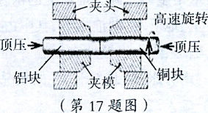
旋转的铜块，铜块瞬间停止转动，两者粘合在一起，这就是
“旋转焊接”技术。下列对焊接过程的理解，错误的是（）
A．强大的压力可以使两者之间产生很大的摩擦力
B．使铜块高速旋转目的是为了增大铜块的惯性
C．铜块内能增加是通过做功的方式来实现
D．铜块和铝块增加的内能是由铜块的机械能转化而来
18．物质X、Y之间存在如下关系：X+2Na0H 2Y+Cu(OH)₂↓，则（）
A．X一定是Cu(N0₃)₂ B．X的式量比Y大
C．Y中阴离子的化合价为-2 D．该反应类型为置换反应
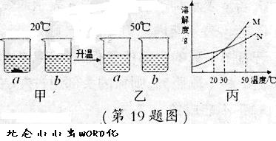
19．20℃时，将等质量的a、b两种不含结晶水的固体物质，分别加入到盛有lO0g水的烧杯中，充分搅拌后，现象如图甲；然后升温到50℃时．现象如图乙；a、b两种物质的溶解度曲线如图丙。由这一过程可知（）21教育网
A．图甲中a溶液溶质质量分数比b溶液大
B．图乙中a、b溶液一定都是饱和溶液
C．图丙中表示a的溶解度曲线是M
D．30℃时a、b溶液溶质质量分数不相等
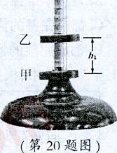
20.“悬空的磁环”实验中，若所用的磁环都一样，中间的塑料管是光滑的。
当甲、乙两个磁环处于静止状态时，它们之间的距离为h₁，如图所示。 再
往乙的正上方套入丙磁环，当丙悬空并静止后，甲、乙之间的距离变为
h₂，乙、丙之间的距离为h₃。已知磁环间的斥力随它们距离的减小而增
大，则h₁、h₂、h₃之间的大小关系满足（）
A. h₁＞h₂ h₂＞h₃ B. h₁＞h₂ h₂＜h₃
C. h₁＜h₂ h₂=h₃ D. h₁＜h₂ h₂＜h_{3 21·cn·jy·com}

试题卷 Ⅱ
二、简答题(本题共8小题，每空2分，共40分)
21.2014年5月20日，我国的“月宫一号”试验获得成功。“月宫一号”足由植物、动物、微生物等组成的人工闭合生态系统，试验人员收获种植的粮食、蔬菜和水果，供自己食用，同时利用植物残枝落叶喂养的黄粉虫为人提供部分动物蛋白，生活所必需的氧气、水等可以在系统内循环再生。www.21-cn-jy.com
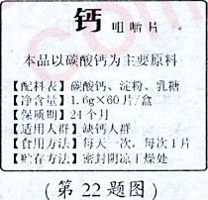
(1)“月宫一号”中阳光、空气、水、温度等属于生态系统组成成分中的 。
(2)“月宫一号”中的植物为该生态系统提供的物质有 。
22．如图是某保健品标签的部分内容，请仔细阅读后回答下列问题。
(1)该保健品的配料表中，能提供钙元素的物质是 。
(2)服用该保健品后，有时会出现腹胀、打嗝等反应，出现这种反应的
原因是 (用化学方程式表示)。

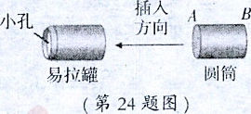
23．水是生命之源。地球上的水存在于地球各处，如河流水、海洋水、冰川水、地下水、湖泊水等，其中占地球总水量最多的是 水。地球上的水通过蒸发、水汽输送、降水以及地表径流等环节在陆地、海洋、大气之间不断地循环，“南水北调工程”对我国“南方水多，北方水少”的状况有所改善，南水北调属于上述水循环中的 环节。www-2-1-cnjy-com
24．在“制作小孔成像观察仪”活动中，需要把制作好的圆筒
插人易拉罐中，如图所示，圆筒的 (填“A”或““B”)
端是用半透明薄纸制成的光屏。用制成的小孔成像观察仪观
察静物时，移动圆筒位置，增大光屏与小孔之间距离，则光
屏上像将 (填“变大”、“变小”或“不变”)。
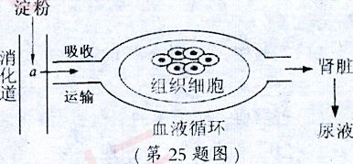
25．我国部分农村中小学生可享受国家免费提供的面包、牛奶和鸡蛋等营养餐。下图表示面包的主要成分一淀粉在人体内的代谢过程。2-1-c-n-j-y
(1)图中a物质的名称是 ，消化道内吸
收该物质的主要器官是 。
(2)若尿液中出现a物质，可能是由于肾单位中的
发生病变，导致a物质不能全部被重吸收。
26．用科学知识解释科技或生活现象。
(1)宇航员王亚平在“天宫一号”上展示了一个近乎正球形的大水球，而地球上我们看到的水珠一般都是扁球形的，这是由于地球上的水珠受到了 的作用。
(2)“玉兔”月球车的轮子做得宽大，能 ，才不至于陷入松软的月壤中，而不使用充气轮胎是因为月球表面 ，充气轮胎容易爆胎。 21*cnjy*com
27．宁波有较长的海岸线，每年能生产大量的食用盐。从海水中结晶的食盐一般混有MgCl₂、CaCl₂、Na₂S0₄等杂质，为了除去上述杂质，设计了如下实验方案：先将固体溶解，然后向溶液中依次加人过量的BaCl₂、NaOH、Na₂C0₃溶液，充分反应后过滤，将滤液蒸发结晶，得到较纯净的食盐。【出处：21教育名师】
(1)溶解、过滤和蒸发操作中都要用到玻璃棒。过滤时，玻璃棒的作用是 。
(2)加入BaCl₂溶液的目的是为了除去 杂质。
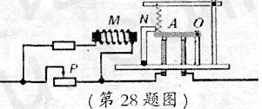
(3)以上方案不够完善．应在过滤后增加一个步骤：往滤液中加入适量的 。
28．如图所示是小利设计的一种限流器原理图，当电流超过
限制电流时，会自动切断电路。
(1)当电流超过限制电流时，衔铁N被电磁铁M吸引过
去，匀质的金属杆OA在弹簧拉力作用下绕O点转动，
电路断开。刚转动时，杠杆0A属于 杠杆。
(2)若耍把限流器接人家庭电路中，从安全用电角度考虑，应该把它接在进户线的
线上。
(3)调试时，电流尚未达到设计的限制电流，限流器已经切断电路。为达到设计要求，应把滑动变阻器滑片P向 移动。21·世纪*教育网
三、实验探究题(本题共3小题，每空3分．共30分)
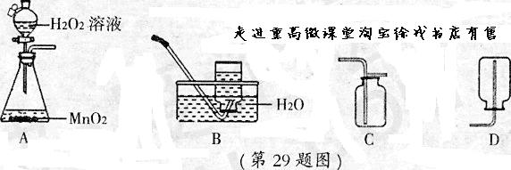
29．利用如图实验装置制取氧气。
(1)实验中，若产生氧气的速率太大，不利于收集。为了减小反应速率，可以进行的合理操作是 。【版权所有：21教育】
(2)若需要一瓶干燥的氧气，应该将装置A产生的氧气通过干燥装置后再与 (填“B”、“C”或“D”)相连。21*cnjy*com
(3)若用排水法收集了一瓶气体，并用带火星的木条检验，发现木条没有复燃，可能的原因有 。2·1·c·n·j·y
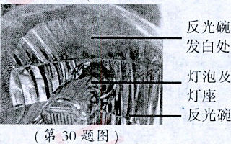
A．实验所用的过氧化氢溶液的溶质质量分数太小
B．开始收集时，侧置于水槽中的集气瓶未装满水
C．导管口一出现气泡就立即收集
30．某品牌汽车使用一段时间后，日行灯的反光碗上面部
分就开始发白，影响反光效果。
(1)初步探究
【猜想】日行灯工作时的高温使反光碗表面物质熔化
后变白。
【查阅资料】反光碗材料为表面镀铬的团状模塑料，
它的耐热性比一般工程塑料好，热变形温度为200～280℃，可长期在130℃下使用。铬的熔点为l800℃。
【实验】该灯正常工作时，每20min测一次反光碗发白处附近的温度，发现温度逐渐升高，3h后保持在75℃左右。
上述实验中需用到的测量仪器有 。
【分析评价】七述获取的证据能否支持猜想并说明理由： 。
（2)进一步探究
【观察】发现灯座的焊接点附近有松香残迹。
【查阅资料】松香外观为淡黄色至淡棕色(粉末为白色)，有松节油气味，密度1.06～1.09／cm³，软化点72～76℃，沸点约300℃，加热后能挥发，不溶于水，能溶于酒精等有机溶剂。
【提出假设】反光碗上面部分发白是由于 产生的。
【制定方案】发白处用 来清洗，使它溶解。
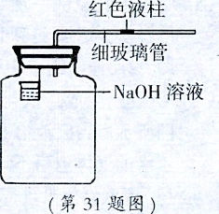
【实验】按制定方案清洗，表面的白色同体溶解，反光碗重新变得光亮。
31．用右图实验装置研究甲状腺激素对小白鼠的新陈代谢是否有促进
作用，装置可以满足实验所需的条件。实验步骤如下：
- 将数只生理状况相同、健康的小白鼠平均分为甲、乙两组， 分
别放人两个装置中饲养。
②甲组喂食普通饲料，乙组喂食等量的添加甲状腺激素的同种饲
料，一段时间后测量并记录两装置中红色液柱的移动距离。
(1)两个实验装置中红色液柱都向 (填“左”或“右”)移动，
移动的原因是 。
(2)装有乙组小白鼠的装置中红色液柱的移动距离较大，由此得出初步结论： 。
四、分析计算题(本题共5小题，第32、33、34小题各6分．第35小题l0分，第36小题l2分，共40分)
32．山梨酸钾(化学式为C₅H₇COOK)是国际粮农组织和卫生组织推荐的高效安全的防腐保鲜剂，在我市海产品深加工过程中广泛使用。
(1)该物质是由 种元素组成。
(2)该物质中碳、氧元素的原子个数比是 。
(3)该物质中碳元素的质量分数为 。
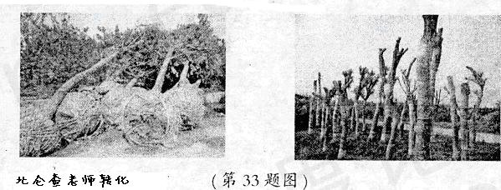
33.目前，在不少步行街、住宅小区、景观带都可看见一些被移栽来的大树，许多城市也纷纷实施大树进城计划，将山区的树木移栽进城。但移栽大树的死亡率较高，因此对大树移栽须谨慎：一要严格控制采集范围；二要注重移栽技术。
(1)图中被移栽的树木剪去部分枝叶，是为了减弱 ，带上大泥球的目的是 ，从而提高移栽的成功率。
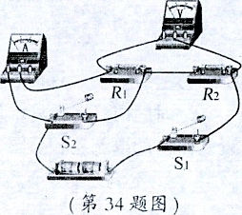
(2)大规模的树木进城，对于城市来说能快速绿化、美化，但对山区生态环境会造成一定影响。请列举其中的一条影响： 。
34．如图电路中，电源电压不变。当只闭合S₁时，电压表示数为3V，
电流表示数为0.2A。
(1)1min内电路消耗的电能为多少?
(2)把两表的位置互换后．闭合S₁、S₂，电流表的示数为0.5A，
此时R₂消耗的电功率P₂为多少?

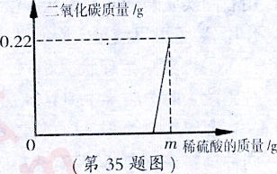
35．实验后的废液一般需回收处理，不能直接倒入排污管。
小科实验后收集到含有碳酸钠和氧氧化钠的混合废液
10.22g，他向废液中缓缓滴入溶质质量分数为19.6％的
稀硫酸，生成二氧化碳质量与滴入稀硫酸质量的关系如
图所示。当废液恰好处理完毕时，溶液总质量为20g。溶
于水的气体忽略不计，则
(1)废液恰好处理完毕时．溶液的pH为 。
(2)图中m= g。
(3)废液恰好处理完毕时，回收所得溶液的溶质质量分数是多少？

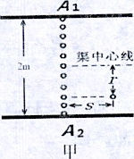
36.离渠边不同距离处水流速度相等吗，小科想到顺水漂流的乒乓球速度与水流速度相等，于是进行了如下实验：选一段流速稳定、宽为2m的水平水渠为实验场地，如图甲所示，在A₁A₂连线上，同一时间把11个乒乓球等间距地轻轻放入水中，并开始汁时，t=5s时测得实验数据如下表：
离渠中心线距离r/m | 0．1 | 0．20 | 0．40 | 0．60 | 0．80 | 1．00
乒乓球移动距离S/m | 1．00 | 0．96 | 0．84 | 0．64 | 0．38 | 几乎为0
水流速度／m·s⁻¹ | 0．200 | 0．192 | 0．168 | 0．128 | 0．076 | 几乎为0
(1)分析数据可以得出：离渠中心线距离r越大，水流速度v 。
(2)为了得出v与r的定量关系，小科根据上表数据绘制v一r²图线如图乙，据此图可得到v与r
的关系式是v= 。
(3)图丙是该段水渠的横截面示意图。假如上述结论同样适用于水下，则实验时图丙中同一深度的B、C两点处的压强大小关系为P₈ P_{C}。21世纪教育网版权所有
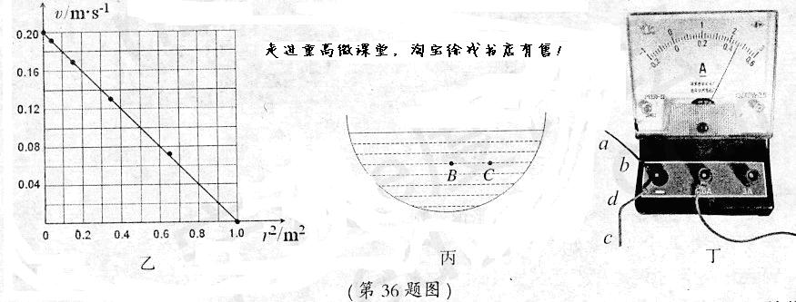
(4)上《电流》一课时，老师常用水的流量和水流来类比电量和电流。理想水渠交叉点上，单位时间内流入的总水量等于流出的总水量，同理，在电路的某连接处，流人的电流总和等于流出的电流总和。图丁是某实验电路的一部分，电流表的示数为 A，若通过导线 ab电流为0.6A，请分析通过导线cd的电流大小及方向。